Приложение №3

Конкурсное Задание VII Регионального Чемпионата
«Навыки мудрых 50+»
по стандартам Ворлдскиллс Россия
по компетенции «Столярное дело»
«Изготовление оконной рамы»

Конкурсное задание включает в себя следующие разделы:
- Введение
- Формы участия в демонстрационном экзамене
- Задание для демонстрационного экзамена
- Модули задания и необходимое время
- Критерии оценки
- Рабочие чертежи
- Вид, показывающий соединения для оценивания
- Вид, показывающий измерения для оценивания
- Лист материалов для подготовки материала
- Вид, показывающий материалы

Количество часов на выполнение задания: 8 ч.
Разработано экспертами WSI, WSR.
Страна: Россия

ВВЕДЕНИЕ

1.1. Название и описание профессиональной компетенции.
1.1.1 Название профессиональной компетенции: Столярное дело.
1.1.2. Описание профессиональной компетенции.
Столя́р — профессиональный рабочий, ремесленник, работающий с деревом, изготавливающий изделия из дерева или изделия на основе дерева. Столяр занимается столярными работами: изготовлением сложной мебели, дверей, окон, арок, лестниц и других изделий из массива древесины. Столяр работает ручным, электрифицированным инструментом и на деревообрабатывающих станках
Профессия столяра востребована в мебельном производстве, в строительстве домов, в отделке домов и в других сферах.
Столяр должен знать: свойства древесины разных пород, способы ее обработки; дефекты древесины, способы изготовления, пригонки и навески столярных изделий; технологию и оборудование.
1.2. Область применения
1.2.1. Каждый Эксперт и Участник обязан ознакомиться с данным заданием для демонстрационного экзамена.
1.3. Сопроводительная документация
1.3.1. Поскольку данное Конкурсное задание содержит лишь информацию, относящуюся к соответствующей профессиональной компетенции, его необходимо использовать совместно со следующими документами«WorldSkills Russia»:
• Техническое описание «Столярное дело»;
• План проведения демонстрационного экзамена
• Правила техники безопасности и охрана труда.

2. ФОРМЫ УЧАСТИЯ В ДЕМОНСТРАЦИОННОМ ЭКЗАМЕНЕ
Индивидуальный экзамен.

3. ЗАДАНИЕ ДЛЯ ДЕМОНСТРАЦИОННОГО ЭКЗАМЕНА
Содержанием демонстрационного экзамена являются Столярные работы. Участники демонстрационного экзамена получают чертеж и задание. Задание имеет несколько модулей, выполняемых последовательно. Каждый выполненный модуль оценивается отдельно.
Экзамен включает в себя черчение переднего вида полноразмерного проекта и выполнение изделия по чертежу.
Окончательные аспекты критериев оценки уточняются членами жюри. Оценка производится как в отношении работы модулей, так и в отношении процесса выполнения работы. Если участник экзамена не выполняет требования техники безопасности, подвергает опасности себя или других участников, то такой участник может быть отстранен от экзамена.
Время и детали задания в зависимости от условий могут быть изменены членами жюри.
Задание должно выполняться помодульно. Первый модуль должен быть оценен в конце экзамена. Второй и третий модуль оцениваются в процессе и по завершению экзамена, участники могут использовать ручной и электрифицированный столярный инструмент. Проект представлен в форме 2D. Это оконная рама, которая сделана с использованием ряда соединений, применяемых в столярном деле.
Экзамен включает в себя полноразмерный чертеж, формирование соединений, сборка изделия и отделка.

4. МОДУЛИ ЗАДАНИЯ И НЕОБХОДИМОЕ ВРЕМЯ

Модули и время
№ п/п | Наименование модуля | Рабочее время | Время на задание
1 | Модуль 1: Выполнение полноразмерного чертежа. | С1 08.30-09.30 | 1 час
2 | Модуль 2: Формирование соединений и сборка оконной рамы. | С1 09.30-13.00  С1 14.00-16.30 | 3.5 часа  2.5 часа
3 | Модуль 3: Внешний вид и отделка | С1 16.30-17.30 | 1 час

Модуль 1: Выполнение полноразмерного чертежа.
Участнику необходимо выполнить полноразмерный чертеж 1:1.
Умение:
- Начертить полноразмерный, 1:1, вид спереди;
- Чертить прямые, «решительные», точные линии, четко соблюдать места пересечений;
- Чертить линии однородной толщины и правильного веса;
- Чертить все необходимые типы линий: финишные линии, линии невидимого контура, линии разъема;
- Чертить точные, с правильными пропорциями, детали соединений. Все скрытые детали должны быть показаны на чертеже;
- Размеры: Убедиться в точности размеров (погрешность до 1мм);
- При необходимости чертить горизонтальные и вертикальные разрезы каждого компонента (погрешность до 1мм);
- Создать законченный чертеж / план, лишенный грязных пятен от карандашного грифеля или разводов от ластика.

Модуль 2: Формирование соединений и сборка оконной рамы.
Сформировать аккуратные соединения, соответствующие чертежу и плотно подогнанные друг к другу, используя ручной и электрифицированный столярный инструмент.
Сформировать законченные соединения, соответствующие чертежу и размерам с максимальным зазором 0,3 мм на плечах.

Модуль 3: Внешний вид и отделка. Изготовить столярное изделие с идеально подогнанными деталями. Столярное изделие должно быть без сколов и других дефектов, отшлифованное.

5. Критерии оценки
В данном разделе определены критерии оценки и количество начисляемых баллов (измеримая и судейская). Количество баллов– 53 балла.

Раздел | Критерий | Оценки
 |  | Судейская | Измеримая | Общая
А | Чертеж | 2 | 3 | 5
В | Внутренние соединения | 10 |  | 10
С | Внешние соединения |  | 13 | 13
D | Отделка и внешний вид | 7.5 | 1.5 | 9
Е | Соответствие |  | 2.5 | 2.5
F | Измерения |  | 11 | 11
G | Материал |  | 2.5 | 2.5
Итого = |  | 19.5 | 33.5 | 53

Детальные критерии оценивания
Детальный критерий оценивания: А
А | Чертёж |  | Судейская | Измеримая |  | Баллы
 |  | Чертёжная работа  Соединения  Размеры | 2.0 | 1.4  1.6 | 5.0
 |  | Итог |  |  | 5.0
Основные размеры: отклонение в пределах 1мм = 100%;
в пределах 2мм = 50%; более 2мм = 0.
Дополнительные размеры: отклонение в пределах 1мм=100%; более 1мм=50%

Детальный критерий оценивания: B
B | Внутренние соединения |  | Судейская | Измеримая |  | Баллы
 |  | Соединение A  Соединение B  Соединение C  Соединение D  Соединение E  Соединение F  Соединение G | 1.3  1.3  1.4  1.4  1.5  1.5  1.6 |  | 10.0
 |  | Итог |  |  | 10.0

Детальный критерий оценивания: С
С | Внешние соединения |  | Судейская | Измеримая | Баллы
 |  | Соединение A  Соединение B  Соединение C  Соединение D  Соединение E  Соединение F  Соединение G |  | 1.7  1.7  1.8  1.8  2.0  2.0  2.0 | 13.0
 |  | Итог |  |  | 13.0

Детальный критерий оценивания: D
D | Отделка и внешний вид |  | Судейская | Измеримая | Баллы
 |  | Чистота поверхности оконной рамы  Коробление и прямые углы | 7.5 | 1.5 | 9.0
 |  | Итог |  |  | 9.0

Детальный критерий оценивания: E
E | Соответствие чертежу |  | Судейская | Измеримая | Баллы
 |  | Отсутствует компонент/деталь  Соответствует чертежу |  | 1.0  1.5 | 2.5
 |  | Итог |  |  | 2.5
Нет пропущенных компонентов=100%;1 пропущ.компонент=50%; 2 или более=0%.
Полное соответствие=100%; 1 несоответствие=50%; 2 или более=0%.

Детальный критерий оценивания: F
F | Измерение-  соответствие размеров | Основные размеры | Судейская | Измеримая | Баллы
 |  | Размер 1 500  Размер 2 360  Размер 3 300  Дополнительные размеры  Размер 4 226  Размер 5 114  Размер 6 38 |  | 1.9  1.9  1.9  1.8  1.8  1.7 | 11.0
 |  | Итог |  |  | 11.0
Основные размеры: отклонения в пределах 1 мм - 100%; отклонения до и включая 2 мм - 50%; отклонения более 2 мм - 0%.
Дополнительные размеры: отклонения в пределах 1 мм - 100%; отклонения более 1 мм - 0%

Детальный критерий оценивания: G
G | Материал |  | Судейская | Измеримая | Баллы
 |  | Замена одной части  Замена последующих частей |  | 1.5  1.0 | 2.5
 |  | Итог |  |  | 2.5
 |  | Общий итог |  |  | 53.0
За замены заготовок - не более 5 баллов

- РАБОЧИЕ ЧЕРТЕЖИ.
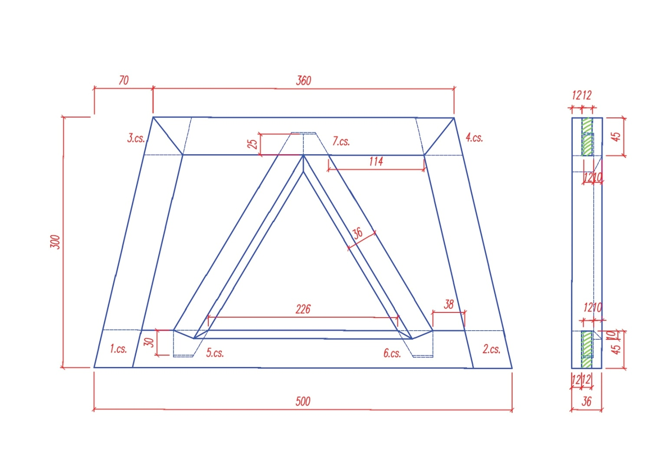

7. Вид, показывающий соединения для оценивания.
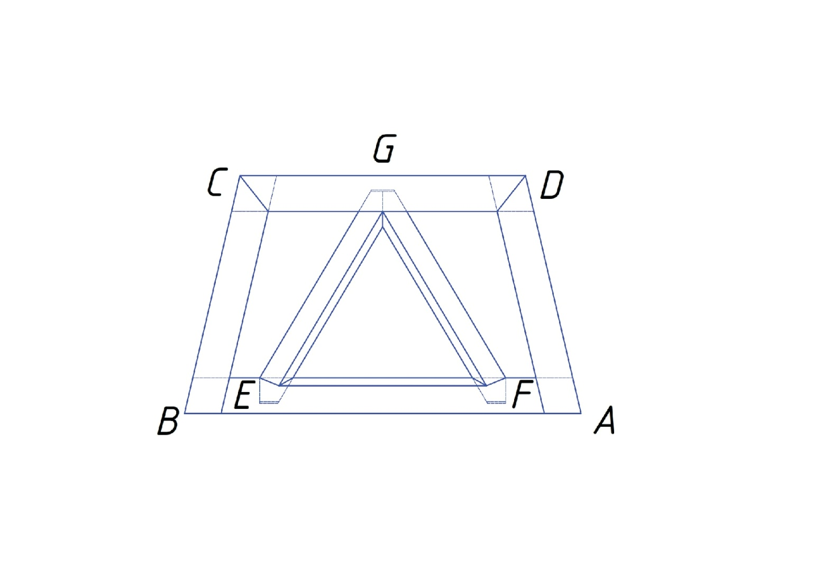

8. Вид, показывающий измерения для оценивания
9. Лист материалов для подготовки материала

Пункт | Обозначение | Древесина | Кол-во | Длина | Ширина | Толщина | Заметки
Плоский модуль
1 | Нижний брусок | БУК | 1 | 550 | 45 | 36
2 | Верхний брусок | БУК | 1 | 420 | 45 | 36
3 | Боковой брусок | БУК | 2 | 350 | 45 | 36
4 | Внутренний брусок | БУК | 2 | 500 | 45 | 36
5 | Чертеж | МДФ | 1 | 700 | 500 | 12
6 | Для тестирования | БУК | 1 | 600 | 40 | 40

10. Вид, показывающий материалы
